人教版九年级物理《15.5串、并联电路中电流的规律》导学案(附达标检测)
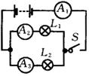
【学习目标】
1、 探究串联和并联电路中电流的规律；
2、训练连接电路和使用电流表的技能；
3、科学探究全过程的切身体验，领会科学研究的方法。
【独学】（仔细阅读教材，这些问题你应该在课前完成哟！）
■知识链接：
1、串联电路只有 条路径，而并联电路至少有 条路径。
2、电流表在电路图中的符号是 ，应 联在待测部分电路中，而且要使电流从电流表 接线柱流入， 接线柱流出。
3、学生电流表 个接线柱， 个量程，分别是 和 ，分度值分别为 和 。
【对学群学】（三人行，必有你师焉！）
探究串联电路的电流规律
[设计实验]
- 实验设计思路：（需要什么仪器？如何连接？
测量什么数据？先做什么？再做什么？最后通过分析比较得出结论。）
2．实验电路图
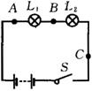
[进行实验]画出电路图并按照电路图连接电路，把测得的数据填在下表中，还可以把操作中出现的问题扼要写下来。
 | I_{A}/A | I_{B}/A | I_{C}/A
第1次
第2次

[分析论证]测量结果说明了什么？

[评估] 1、操作中你出现了什么失误或故障吗？你是怎么解决的？有哪些值得总结的经验？
2、测量结果是不是可靠？有什么因素可能会影响测量结果吗？
[交流]通过本次实验，你有什么收获呢？
实验结论：
探究并联电路的电流规律
[设计实验]
1．实验设计思路：（需要什么仪器？如何连接？测量什么数据？先做什么？再做什么？最后通过分析比较得出结论。）
2．实验电路图
[进行实验]把测得的数据填在下表中，还可以把操作中出现的问题扼要写下来。

 | I_{A}/A | I_{B}/A | I_{C}/A
第1次
第2次
[分析论证]测量结果说明了什么？

[评估]1、 操作中你出现了什么失误或故障吗？你是怎么解决的？有哪些值得总结的经验？
2、测量结果是不是可靠？有什么因素可能会影响测量结果吗？
[交流] 通过本次实验，你有什么收获呢？
实验结论：

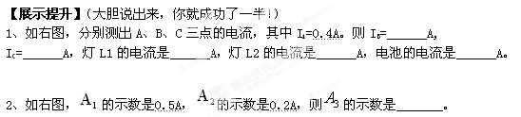
3、如下图所示的电路中，电流表的示数是通过灯_________的电流，从电流表、的示数，可知通过干路的电流是_________A，通过灯L1的电流是_________A

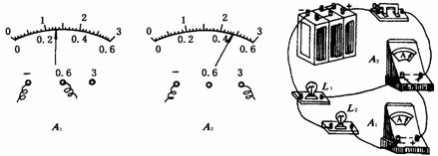
L1

【达标检测】

1、完成教材51-52页“动手动脑学物理”1、2、3、4题。

